

Name : Azaria Cindy Sahasika

Number Id : 2341760169 / 07

Class : 1G – Business Information System

Lesson : Algorithm and Data Structure

Material : Jobsheet 1

Github Link : https://github.com/azariacindy/algorithm-ds

l

TUGAS JOBSHEET I

KONSEP DASAR PEMROGRAMAN

3. Tugas

**Waktu pengerjaan : 100 menit**

1. Susun program untuk membuat dua buah array berikut isinya sebagai berikut. Array pertama adalah array satu dimensi char KODE[10], berisi kode plat mobil. Array kedua, array dua dimensi char KOTA[10][12] berisi nama kota yang berpasangan dengan kode plat mobil. Ilustrasi tampilan array tersebut adalah sebagai berikut :

Ketika pengguna memberikan input kode plat nomor maka program akan mengeluarkan nama kota dari kode plat nomor tersebut.

**ANSWER: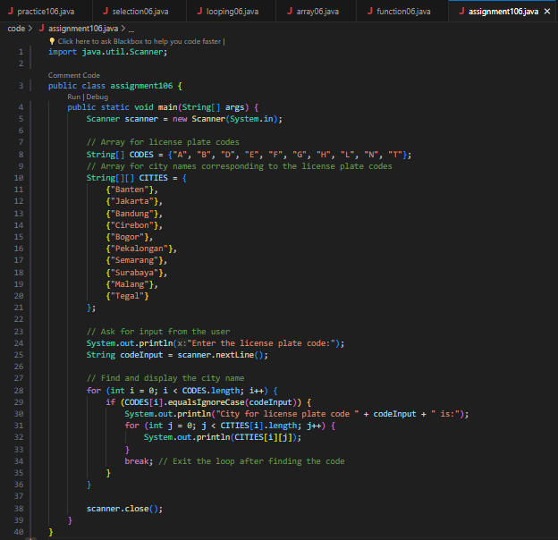 OUTPUT:**

1. Buat program untuk menghitung rumus kecepatan, jarak, dan waktu  
   Berikut adalah persamaan untuk menghitung rumus tersebut :

Rumus Kecepatan

$$v= \frac{s}{t}$$

Rumus Jarak

$$s=v.t$$

Rumus Waktu

$$t= \frac{s}{v}$$ Keterangan:

$$v= kecepatan$$

$$s= jarak$$

$$t= waktu$$ Program yang dibuat memiliki fungsi sebagai berikut:

1. Menu (Untuk memilih rumus yang akan dihitung (kecepatan/jarak/waktu)
2. Menghitung hasil perhitungan Kecepatan
3. Menghitung hasil perhitungan Jarak
4. Menghitung hasil perhitungan Waktu

Panggil fungsi-fungsi tersebut pada fungsi main!

**ANSWER:**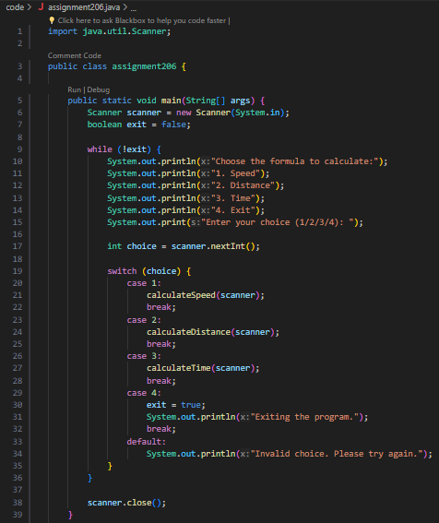 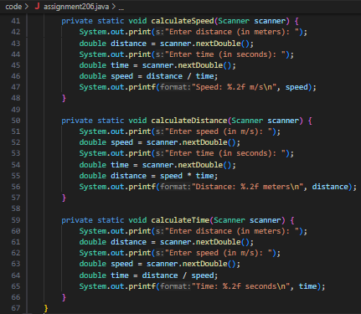

**OUTPUT:**

